Муниципальное бюджетное дошкольное образовательное учреждение детский сад № 30

**Сценарий физкультурного досуга для детей**

**старшей группы**

**"Детские Олимпийские Игры"**

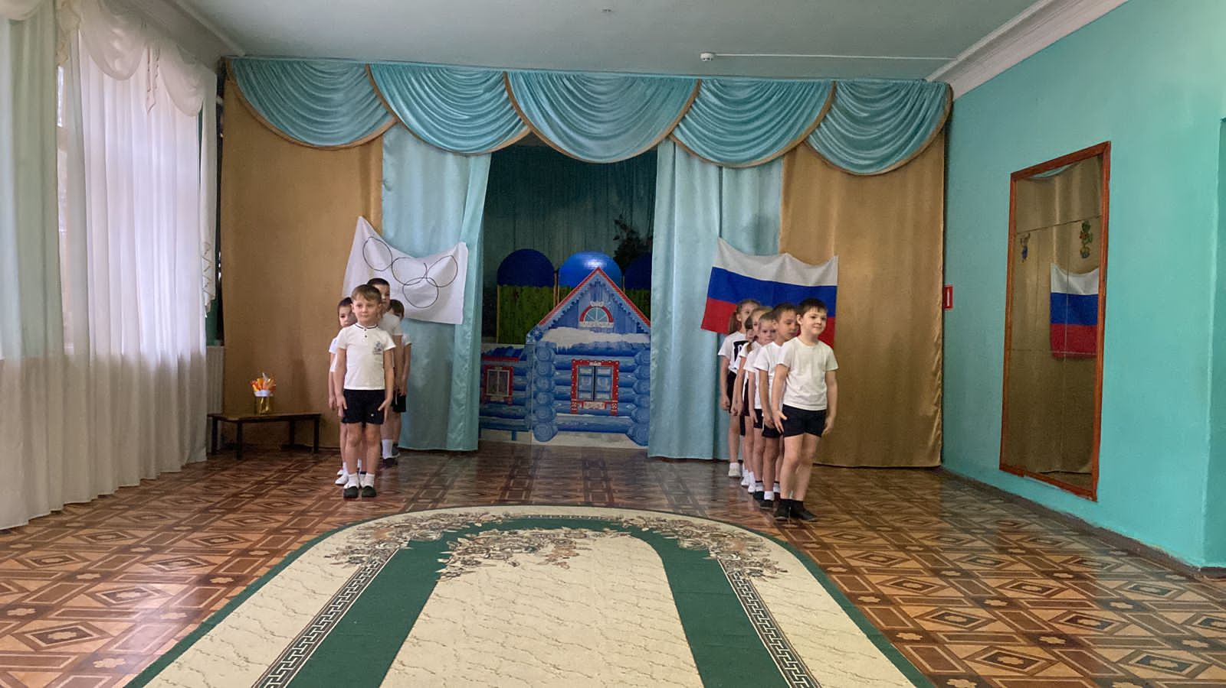

подготовила воспитатель:

Сапичева Т.А.

г. Новочеркасск

февраль

2022г.

Цель: закрепить знания о различных видах спорта, об Олимпиаде; развивать желание заниматься спортом

Задачи: способствовать познавательному развитию детей путем знакомства с Олимпийским движением; повысить интерес к спорту.

Дети выходят под олимпийский гимн. Встают в колонны. Выносят флаг и факел.

**Воспитатель**: Что такое Олимпиада?

Это честный спортивный бой!

В ней участвовать-это награда

Победить же может любой!

Символ Олимпиады - пять сплетенных цветных колец - обозначают дружбу между людьми всех континентов: Европы, Азии, Африки, Австралии и Америки. Олимпийский флаг: пять колец на белом фоне. Один раз в четыре года спортсмены всего мира приезжают на Олимпиаду для того, чтобы посоревноваться: кто самый сильный, смелый, быстрый и ловкий.

Спортивный девиз «Быстрее! Выше! Сильнее!»

Чтобы наши игры начать должны ребята клятву дать.

Клянемся быть честными,

К победе стремиться,

Рекордов высоких,

Клянемся добиться!

**Воспитатель**: Наши игры открыты.(звучит гимн России) Оценивать наши спортивные соревнования будут: заведующий д/с №30 Филиппова Н.А., методист Топилина М.Б., учитель- логопед Белова И.В.

Соревнования будут проводится в виде конкурсов и эстафет.

**1 конкурс: Спортивная викторина**

Кто судит соревнования? (судья)

Как зовут спортсмена, катающегося под музыку на коньках?

Как называются самые главные соревнования у спортсменов?

Как называется вид спорта, сочетающий лыжные гонки со стрельбой из винтовки?

Кто по снегу быстро мчится, провалиться не боится? (лыжник)

Чем награждается победитель соревнований?

Воспитатель: Молодцы ребята! Все спортсмены перед стартом делают разминку и мы приступаем к веселой зарядке.

**Веселая зарядка.**

**2 конкурс: Командная эстафета**

**«Передача олимпийского огня»**

Команды строятся в две колонны. Капитанам вручают «Олимпийский огонь», по сигналу первые участники бегут огибают ориентир, возвращаются обратно и передают «Олимпийский Огонь» товарищу. Выигрывает команда, преодолевшая дистанцию первой.

**"Нарисуй олимпийское кольцо"**

Прыгать на одной ноге до мольберта, нарисовать кольцо, вернуться к команде так же прыгая.

**"Биатлон"**

прыгать на фитболе до корзины, взять мешочек и попасть в цель.

**"Бобслей"**

Участник команды надевает шлем и катит впереди себя "боб" - контейнер для игрушек на колесах огибая кегли.

**"Фигурное катание"**

Скрестив руки пары пробегают между кеглями и обратно.

**Воспитатель**: Ребята, наши олимпийские игры подходят к концу, команды приглашают занять свои места на линии старта для оглашения результатов и проведения церемонии награждения.

И настал у нас сейчас, самый долгожданный час.

Если все уже готово, пусть жюри замолвит слово!

**Главный судья:**

Очень долго мы гадали,

Самых лучших выбирали.

Все вы были молодцы, и отважны, и честны.

Для спортсменов в этом зале

Олимпийские медали!

**Музыка награждения.**

**Воспитатель**: Команды, на флаг равняйсь, смирно. Олимпиаду в детском саду №30 - считать закрытой! Олимпийским играм скажем до свидания!

